بررسی رفتار حرارتی دیوار‌های مصالح بنایی حاوی مواد تغییر فاز دهنده (PCM)

**حامد عباسی حطان1، مرتضی مدح خوان2**

**1- کارشناس ارشد دانشکده عمران دانشگاه صنعتی اصفهان**

**2- دانشیار دانشکده عمران دانشگاه صنعتی اصفهان**



hamed.abbasi@cv.iut.ac.ir

# خلاصه

در دهه­های اخیر بهینه سازی مصرف انرژی در ساختمان­ها توجه محققان بسیاری را در حوزه­ی ساختمان و انرژی به خود معطوف کرده است. استفاده از مواد تغییر فاز دهنده در ساخت مصالح و اجزای ساختمانی از جمله سقف­ها و دیوار­های ساختمانی که منجر به افزایش جرم و اینرسی حرارتی ساختمان می­شود، از جدیدترین روش­های افزایش بهره­وری انرژی می­باشد. در این پژوهش عملکرد حرارتی و قابلیت جذب انرژی گرمایی نمونه­های دیوار آجری ساخته شده حاوی لایه­ی مواد تغییر فاز دهنده از نوع ماکروکپسول با ضخامت­های 4/0، 8/0 و 2/1 سانتی­متر بررسی شده است. از پلی اتیلن گلیکول رده­ی 600 به عنوان مواد تغییر فاز دهنده استفاده شده و نمونه­ها تحت دمای یک روز تابستانی شهرهای کرمان و تبریز آزمایش شده­اند. برای بررسی عملکرد حرارتی نمونه­ها از دستگاه "شبیه­ساز دمای هوای شبانه روز" استفاده شد و حداکثر میزان کاهش دما و میزان کاهش دمای نهایی سطح داخلی نمونه­ها و میزان تاخیر زمانی در رسیدن به این دمای حداکثر به عنوان معیار سنجش عملکرد حرارتی نمونه­ها مطالعه شده است. از بررسی نتایج به دست آمده مشخص شد که استفاده از مواد تغییر فاز دهنده بسته به نوع نمونه و شرایط دمایی مورد آزمایش باعث کاهش دمای سطح داخلی نمونه­ها تا 3/6 درجه­ی سانتی­گراد می­شود و تا 5/5 ساعت تاخیر زمانی در رسیدن به دمای حداکثر نهایی ایجاد می­کند.

**کلمات کليدي: ماده­ی تغییر فاز دهنده (PCM)، دستگاه شبیه­ساز دمای هوای شبانه روز، عملکرد حرارتی.**

ABSTRACT

In recent decades, the energy conservation in buildings have attracted a broad spectrum of researchers interest in building and energy-related fields. The application of phase change materials in the construction of building materials and building elements, which causes an increase in the thermal mass and thermal inertia of buildings, is one of the most recent methods of increasing energy efficiency of buildings. In this study, thermal performance and thermal energy storage (TES) capability of precast sandwich panel bricks wall specimens incorporating PCMs were investigated. the thickness of the macro encapsulated PCM layer was 0.4, 0.8 and 1.2 cm. PEG 600 is used as the PCM. The specimens were tested under the weather temperature condition of a summer day of Kerman and Tabriz cities. For thermal performance test of specimens, an innovative experimental setup called “Daily Temperature Simulator” was employed and the maximum reduction of inner side temperature and the reduction of ultimate inner side temperature and time delay to reach to the maximum temperature were measured as the thermal performance criteria. Results stated that the application of phase change materials in concrete walls would reduce the inner side temperature of the wall up to 6.3 °C and up to 5.5 hour shift in peak load with respect to the specimen and applied temperature condition.

**Keywords:** Phase change material (PCM), Daily temperature simulator apparatus, Thermal performance

**1. مقدمه**

در دهه‌های اخیر با توجه به افزایش تقاضا برای انرژی، پایان‌پذیری سوخت‌های فسیلی و اهمیت روز‌افزون مسائل زیست‌محیطی، نیاز به استفاده از انرژی‌های تجدید پذیر را به‌طورجدی مطرح کرده است [1]. ساختمان­ها خصوصاً ساختمان‌های مسکونی و تجاری یکی از مهم‌ترین منابع مصرف انرژی در جهان می‌باشند؛ به‌طوری‌که بر طبق گزارش‏های داده‌شده در آمریکا و اتحادیه اروپا حدود 40 درصد از کل انرژی مصرفی در بخش ساختمان­ها است[2], [3]. در آمریکا در حدود 48 درصد از این میزان مصرف، صرف گرمایش، سرمایش فضای داخلی ساختمان­ها شده است[2]–[4]. کشور ایران هم به دلیل بالا بودن مصرف سوخت‌های فسیلی از این قاعده مستثنی نیست. به همین دلیل اهمیت ذخیره انرژی و راندمان آن در ساختمان‌ مورد توجه بیشتری قرار می‌گیرد و بخش عمده تحقیقات به سمت استفاده هرچه مؤثرتر از ذخیره انرژی گرمایی[1] سوق داده‌شده است[5].

روش­های زیادی برای بهینه‌سازی مصرف انرژی در حوزه ساختمان­ها انجام‌شده است. ازجمله این موارد می‌توان به طراحی وسایل برقی کم‌مصرف، طراحی سیستم‌های تهویه، استفاده از انرژی­های تجدیدپذیراشاره کرد. یکی از جدیدترین روش­های بهینه‌سازی مصرف انرژی در ساختمان­ها، بکاربردن مواد تغییر فاز دهنده[2] یا به اختصار PCM در ساخت مصالح و عناصر ساختمانی است[4], [5]. مشخصه اصلی این مواد، بالا بودن گرمای نهان ذوب و انجماد[3] است. که این ویژگی آن‌ها را قادر می‌سازد تا با رسیدن دمای محیط به دمای ذوب خود، ضمن تبدیل شدن به حالت مایع در دمای ثابت، انرژی گرمایی را در خود ذخیره کرده و با پایین رفتن دما و آزاد کردن انرژی ذخیره شده دوباره به حالت جامد بازگردند[6], [7].

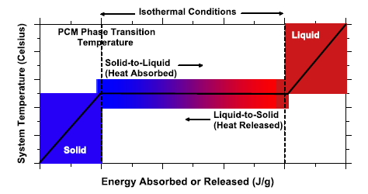

**شکل 1 – نمودار عملکرد مواد تغییر فاز دهنده** [8]

اصولاً انرژی گرمایی در مواد به دو حالت ذخیره می‌شود. حالت اول انرژی گرمایی محسوس و حالت دوم انرژی گرمایی نهان است. منظور از گرمای محسوس گرمایی است که صرف افزایش دمای جسم یا سیستم می‌شود و توسط ابزار لامسه قابل احساس است. به‌عنوان‌مثال وقتی دمای یک جسم 10 درجه سانتی‌گراد افزایش پیدا کند می‌توان روند افزایش دمای آن را با دست احساس کرد. درصورتی‌که ماده‌ای از یک‌فاز به فاز دیگر تغییر حالت دهد مقداری گرما را که گرمای نهان نامیده می‌شود جذب یا آزاد می‌نماید. به‌عنوان‌مثال اگر یک ماده جامد را گرم‌ شود تا به نقطه‌ی ذوب خود برسد، از حالت جامد به مایع تغییر فاز می‌دهد. اساس کار مواد تغییر فاز دهنده آن است که دارای خاصیت تغییر فاز در یک بازه دمایی مشخص می باشد. یا به‌عبارت‌دیگر دمای خود را در طول فرآیند تغییر فاز ثابت نگه می‌دارد. اصولاً طریقه‌ی عملکرد این مواد برای ذخیره انرژی گرمایی به این صورت است که در حین گرم شدن محیط اطراف به‌صورت موازی با محیط گرم می‌شوند تا زمانی که به دمای تغییر فاز خود (ذوب) برسند. پس از رسیدن به دمای تغییر فاز، با اینکه دمای محیط همچنان زیاد می‌شود دمای این مواد به دلیل تغییر فاز ثابت مانده و در برابر افزایش دما مقاومت می‌کند. درواقع در طی فرایند تغییر فاز که معمولاً چند ساعت طول می‌کشد مواد تغییر فاز دهنده مقدار زیادی از انرژی گرمایی محیط را جذب خود می‌کند، ولی آن را صرف افزایش دمای خود نمی‌کند؛ بلکه همان‌گونه که اشاره شد این گرمای جذب شده را صرف تغییر فاز خود از حالت جامد به مایع نموده و در طی فرایند تغییر فاز، دمای خود و البته محیط اطراف را ثابت نگه می‌دارد. این روند تغییرات دمایی و جذب انرژی گرمایی در شکل 1 قابل مشاهده است[8]. در قسمت میانی که به‌صورت افقی است، فرآیند تغییر فاز را نشان می‌دهد و در همین ناحیه است که انرژی گرمایی جذب شده توسط ماده درون آن ذخیره می‌شود. زمانی که همه‌ی ماده‌ی تغییر فاز دهنده از حالت جامد به مایع تبدیل می‌شود، مقاومت آن در برابر افزایش دما از بین خواهد رفت. اما این اتفاق زمانی می‌افتد که به دلیل گذشتن ساعات اوج گرمای روز، محیط هم روند افزایش گرمای خود را متوقف می‌کند. بنابراین استفاده از این مواد در جداره بیرونی ساختمان‌ها می‌تواند به طریقی از گرمای محیط در ساعات پیک گرمایی بکاهد.

### 2. کپسوله سازی

استفاده از مواد تغییر فاز دهنده در اکثر کاربردهای خود نیاز به کپسوله و محافظت شدن دارد. دو علت اصلی این امر جلوگیری از نشت ماده در حالت مایع و جلوگیری از تماس با محیط مورداستفاده به دلیل تأثیر مخرب متقابل ماده و محیط بر یکدیگر است.

ماکروکپسول کردن به معنای نگهداری ماده در محفظه­ای در مقیاس ماکروسکوپیکی با ظرفیت چند میلی­لیتر تا چند لیتر است. محفظه­ها یا پاکت­های پلاستیکی، آلومینیومی یا فلزی از رایج­ترین روش­های ماکروکپسول کردن است. در شکل 2 یک نمونه از این محفظه­ها که در این تحقیق استفاده شد و بین دو دیوار آجری قرار گرفت نشان‌داده‌شده است. ماده تغییر فاز دهنده استفاده شده در این تحقیق پلی اتیلن گلیکول (تهیه شده از شرکت کوپلیمر اصفهان) است که به وسیله‌ی ورق آلومینیومی لمینت شده، ماکروکپسول شده است.

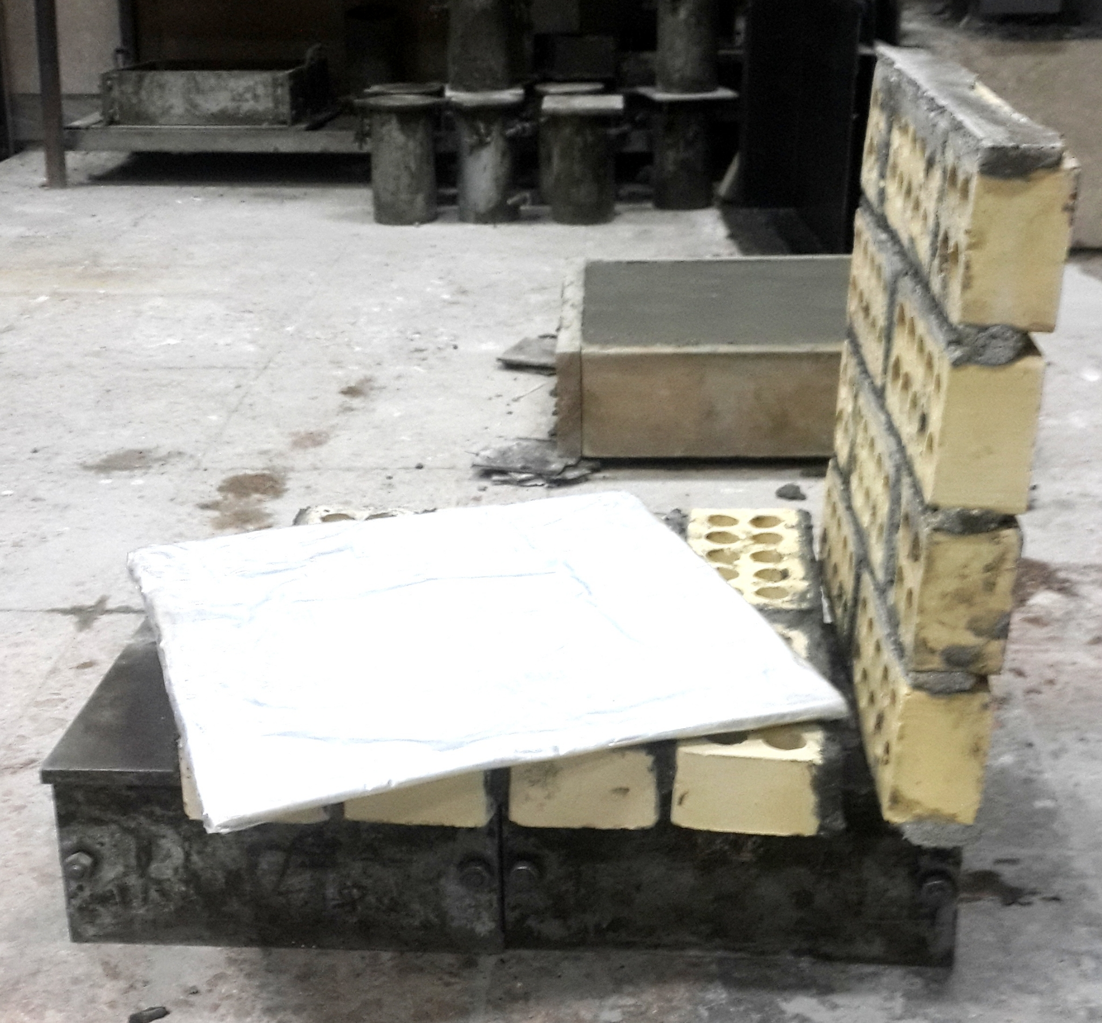

**شکل 2 – نمونه­هایی از کپسوله‌سازی مواد تغییر فاز دهنده**

### 3. نحوه انجام آزمایش عملکرد حرارتی

مارانی و مدح خوان [9] اقدام به ساخت دستگاهی به منظور شبیه سازی دمای هوای شبانه روز کردند. دستگاه شبیه‌ساز دمای هوای شبانه‌روز برای ارزیابی عملکرد حرارتی پانل­های دیواری حاوی مواد تغییر فاز دهنده، یک محیط بسته و کاملاً عایق از هوای بیرون می­باشد که در فضای میانی آن و بین دو نمونه­ی بتنی قرار گرفته‌شده است.در این دستگاه هوای سرد توسط کمپرسور تولید هوای سرد و هوای گرم توسط المنت‌های تولیدکننده­ی گرما به‌صورت دلخواه کاربر و یا مطابق با اطلاعات ساعتی هواشناسی از دمای ساعتی یک شبانه‌روز شهری دلخواه، اعمال شده و توسط یک کنترل‌گر (PLC[4]) کنترل می‌شود. برای مثال کاربر قادر است اطلاعات دمایی شهر کرمان را از ساعت 00:00 بامداد یک روز تا ساعت 00:00 بامداد روز بعد به‌صورت ساعتی از اداره­ی هواشناسی دریافت و آن را به دستگاه اعمال کرده تا شرایط دمایی یک شبانه‌روز کامل توسط دستگاه شبیه‌سازی شود. در حین شبیه‌سازی، دمای ایجاد شده در دو فضای پشت نمونه­ها که "فضای داخلی " نامیده می­شود و همچنین در دو طرف نمونه­ی بتنی توسط سنسورهایی با دقت بالا ثبت شده و اطلاعات آزمایش انجام‌شده توسط نقاط زمانی و دمایی با فواصل زمانی برداشت داده به دلخواه کاربر قابل‌برداشت است که می­توان توسط آن نمودار دما-زمان را ترسیم و نتایج را تحلیل کرد. به‌منظور گردش هوا در محیط خارجی به‌صورت یکنواخت، از دو فن کامپیوتری کوچک استفاده شده است. در شکل 3 نمای بیرونی دستگاه به‌صورت شماتیک نشان داده‌شده است. لازم به ذکر است که پانل‌های آجری مورد آزمایش به صورت دیوار آجری 400×400 میلی‌متر ساخته شدند. نمونه­های ساخته‌شده با ملات شاهد با نماد MD و نمونه­های ساخته‌شده با ماکروکپسول پلی اتیلن گلیکول با نماد PM نام‌گذاری شده است. لازم به ذکر است که عدد قبل از نماد PM بیانگر ضخامت لایه‌ی پلی اتیلن گلیکول است.

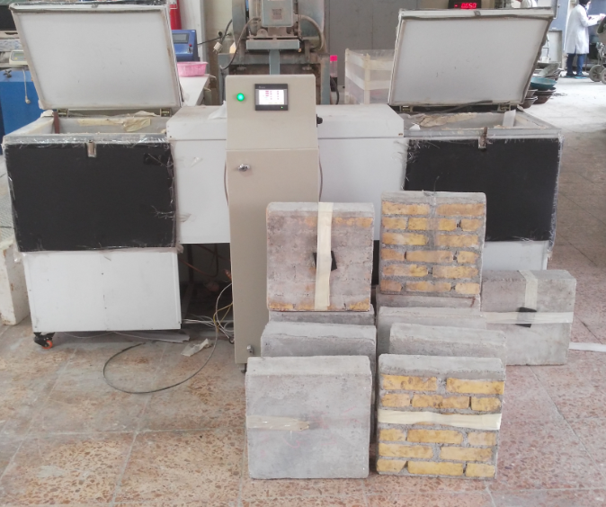

**شکل 3 – نمای شماتیک از دستگاه شبیه ساز دمای هوای شبانه روز**

در این تحقیق آب و هوای یک روز تابستانی (27 شهریور) شهرهای کرمان و تبریز مطابق جدول 1 برای نمونه­های حاوی پلی­اتیلن گلیکول شبیه ­سازی می­شود.

**جدول 1- دمای هوای 27 شهریور ماه شهر‌های کرمان و تبریز تبریز استفاده شده در این تحقیق**

|  |  |  |  |  |  |  |  |  |
| --- | --- | --- | --- | --- | --- | --- | --- | --- |
| ساعت | دما | | ساعت | دما | | ساعت | دما | |
| کرمان | تبریز | کرمان | تبریز | کرمان | تبریز |
| 00:00 | 19 | 20.5 | 08:00 | 18 | 17.7 | 16:00 | 35.8 | 27.5 |
| 01:00 | 16.5 | 20.2 | 09:00 | 24 | 19.5 | 17:00 | 33 | 27.3 |
| 02:00 | 14.5 | 19.9 | 10:00 | 28.5 | 20.5 | 18:00 | 31 | 27 |
| 03:00 | 10.7 | 18.7 | 11:00 | 31.5 | 22.5 | 19:00 | 29 | 26.3 |
| 04:00 | 12.9 | 18.6 | 12:00 | 32.5 | 24 | 20:00 | 27.2 | 25 |
| 05:00 | 13 | 15.5 | 13:00 | 33 | 25 | 21:00 | 25.3 | 23.7 |
| 06:00 | 14 | 13.4 | 14:00 | 35 | 27.5 | 22:00 | 23.1 | 22 |
| 07:00 | 15.5 | 16 | 15:00 | 36.9 | 29.2 | 23:00 | 21.8 | 21 |

### 4. نتایج آزمایش عملکرد حرارتی نمونه‌ها تحت دمای شهر کرمان

مطابق شکل 4 استفاده از پلی­اتیلن گلیکول به‌عنوان ماده­ی تغییر فاز دهنده باعث کم‌کردن نوسانات دمای سطح داخلی نمونه­ها شده است. برای نمونه‌های ماکروکپسول میزان حداکثر کاهش دما در روز اول برای سطح داخلی نمونه­ی 0.4_PM با نمونه شاهد برابر 9/1، نمونه‌ی 0.8_PM با نمونه شاهد برابر 5/4 و نمونه‌ی 1.2_PM با نمونه شاهد برابر 3/6 می‌باشد. بنابراین ملاحظه می‌گردد که هر چه درصد PCM افزایش یابد انرژی گرمایی در ماده تغییر فاز دهنده بیشتر شده و دما بهتر کاهش می‌یابد. همان­گونه که از نمودار دما-زمان نشان داده‌شده در شکل 4 مشخص است، فرآیند ذوب و انجماد پلی­اتیلن گلیکول در پایان روز اول انجام‌شده است؛ به‌طوری‌که در روز دوم آزمایش نیز شاهد عملکرد مشابهی با روز اول هستیم. لازم به ذکر است که حداکثر کاهش دمای نهایی سطح داخلی در نمونه‌های 0.4_PM ، 0.8_PM و 1.2_PM به ترتیب برابر 2/0 ،3/1 و 8/2 درجه سانتی‌گراد بوده است که این میزان کاهش دما با تأخیر دمایی در به تعویق انداختن ساعت اوج گرما به ترتیب برابر 1 ،5/2 و 5/5 ساعت نسبت به نمونه شاهد همراه بوده است. با توجه با خاصیت جرم و اینرسی حرارتی ایجاد شده در نمونه­های حاوی پلی­اتیلن گلیکول، نوسانات دمایی نیز تعدیل شده است. چرخه­ی ذوب و انجماد و یا بارگذاری و باربرداری حرارتی پلی­اتیلن گلیکول در نمونه­های ماکروکپسول به‌خوبی انجام‌شده است. این نمونه‌ها ضمن کاهش دمای حداکثر باعث افزایش دمای حداقل نیز شدند که این موضوع خود حاکی از انطباق دمای ذوب ماده با دمای محیط اطراف در شهر کرمان می‌باشد و دلیل آن این است که نقطه ذوب پلی اتیلن گلیکول میانگینی از دمای بیشینه و کمینه این شهر است. نمونه‌های دارای مواد تغییر فاز دهنده با ماکروکپسول­های استفاده شده در ساخت نمونه­ها در این تحقیق، پس از چندین مرتبه چرخه­ی بارگذاری حرارتی تحت آب و هوای اردبیل شرایط اولیه­ی خود را حفظ کرده و هیچ­گونه نشتی از ماده دیده نشده است.

**شکل 4 – نمودار دما-زمان نمونه های ماکروکپسول تحت دمای شهر کرمان**

**5. نتایج آزمایش عملکرد حرارتی نمونه‌ها تحت دمای شهر تبریز**

مطابق شکل 5 برای نمونه‌های ماکروکپسول میزان حداکثر کاهش دما در روز اول برای سطح داخلی نمونه­ی 0.4_PM با نمونه شاهد برابر 5/1، نمونه‌ی 0.8_PM با نمونه شاهد برابر 7/2 و نمونه‌ی 1.2_PM با نمونه شاهد برابر 4/4 می‌باشد. بنابراین مشاهده می‌شود که هر چه درصد PCM افزایش یابد انرژی گرمایی در ماده تغییر فاز دهنده دما بهتر کاهش می‌یابد. همان­گونه که از نمودار دما-زمان نشان داده‌شده در شکل­ 6 مشخص است، فرآیند ذوب و انجماد پلی­اتیلن گلیکول در پایان روز اول انجام‌شده است؛ به‌طوری‌که در روز دوم آزمایش نیز شاهد عملکرد مشابهی با روز اول هستیم. لازم به ذکر است که حداکثر کاهش دمای نهایی سطح داخلی در نمونه‌های 0.4_PM ، 0.8_PM و 1.2_PM به ترتیب برابر 1/1 ،3/2 و 9/3 درجه سانتی‌گراد بوده است که این میزان کاهش دما با تأخیر دمایی در به تعویق انداختن ساعت اوج گرما به ترتیب برابر 1 ، 2 و 5 ساعت نسبت به نمونه شاهد همراه بوده است. با توجه با خاصیت جرم و اینرسی حرارتی ایجاد شده در نمونه­های حاوی پلی­اتیلن گلیکول، نوسانات دمایی نیز تعدیل شده است.

**شکل 5 – نمودار دما-زمان نمونه های ماکروکپسول تحت دمای شهر تبریز**

**6. نتيجه­گيري**

استفاده از ماکروکپسول ماده تغییر فاز دهنده در بین دیوار‌های آجری پیرامون ساختمان‌ها می‌تواند باعث تعدیل دمای داخلی و کاهش نوسانات دمایی فضای داخل ساختمان‌ شود؛ این مواد ضمن کاهش دمای بیشینه و افزایش دمای کمینه، باعث به تاخیر انداختن دمای ساعت اوج مصرف نیز می‌شوند. با افزایش ضخامت ماده‌ی تغییر فاز دهنده، میزان ذخیره سازی انرژی گرمایی و کاهش نوسانات دمایی بهتر انجام می‌شود. عملکرد مواد تغییر فاز دهنده در شهر کرمان به دلیل بالاتر بودن نوسانات دمایی نسبت به شهر تبریز مناسب‌تر است؛ زیرا چرخه ذوب و انجماد مواد تغییر فاز دهنده بهتر انجام می‌شود.

**مراجع**

1. Regin, A.F., Solanki, S.C. and Saini, J.S., (2008), “Heat transfer characteristics of thermal energy storage system using PCM capsules: a review,” Renewable and Sustainable Energy Reviews, 12(9), pp. 2438-2458.

2. Cui, Y., Xie, J., Liu, J. and Pan, S., (2015), “Review of phase change materials integrated in building walls for energy saving, ” Procedia Engineering, 121, pp. 763-770.

3. Thiele, A.M., Sant, G. and Pilon, L., (2015), “Diurnal thermal analysis of microencapsulated PCM-concrete composite walls. Energy Conversion and Management, ”  93, pp. 215-227.

4. Haurie, L., Serrano, S., Bosch, M., Fernandez, A.I. and Cabeza, L.F., (2016), “Single layer mortars with microencapsulated PCM: Study of physical and thermal properties, and fire behaviour, ” Energy and Buildings, 111, pp. 393-400.

5. Wang, X., Niu, J. and Van Paassen, A.H.C., (2008), “Raising evaporative cooling potentials using combined cooled ceiling and MPCM slurry storage, ” Energy and Buildings, 40(9), pp. 1691-1698.

6. Mehling, H. and Cabeza, L.F., (2008), “Heat and cold storage with PCM,”  Berlin: Springer, (Vol. 308).

7. Paksoy, H.Ö. ed., (2007), “Thermal energy storage for sustainable energy consumption: fundamentals, case studies and design, ”  Springer Science & Business Media, 234.

8. Feldman, D., Banu, D., Hawes, D. and Ghanbari, E., (1991), “Obtaining an energy storing building material by direct incorporation of an organic phase change material in gypsum wallboard,” Solar energy materials, 22(2-3), pp. 231-242.

9. Marani, A, and Madhkhan, M., (2018), “An innovative apparatus for simulating daily temperature for investigating thermal performance of wallboards incorporating PCMs,” Energy and Buildings, 167, pp. 1-7.

1. Thermal Energy Storage, TES
2. Phase Change Material
3. Melting/Freezing Latent Heat
4. Programmable Logic Controller